10. Разработка инструкций для пользователя
10.1. Инструкция для пользователя системы
Сразу после открытия программы пользователь видит форму для выбора способа занесения данных (рис. 6.1).
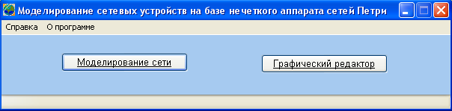
Рис. 6.1 – Главное окно программы
При выборе графического редактора открывается окно программы со встроенным файлом помощи (рис. 6.2).
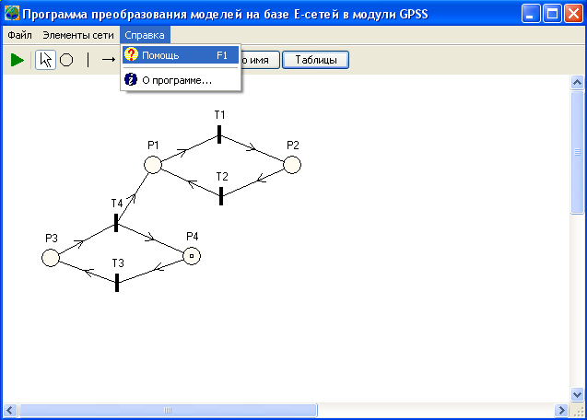
Рис. 6.2 – Окно графического редактора
При выборе моделирования сети пользователь видит окно системы моделирования. Разработанная система моделирования имеет простой графический интерфейс и удобна в работе. Внешний вид системы показан на рисунке 6.3. Рассмотрим форму более подробно.
В первую очередь пользователю следует задать количество позиций и переходов, из которых будет состоять моделируемая сеть.
Далее задается вектор максимальных емкостей позиций - максимальное количество меток, которое может одновременно находиться в данной позиции.
Вектор временных задержек маркера в позициях содержит время, которое необходимо для активации метки в данной позиции.
Вектор начальной маркировки задает начальное распределение меток по позициям сети.
Вектор временных задержек восстановления переходов показывает время, в течение которого после очередного срабатывания переход будет закрыт для перехода меток.
Вектор приоритетов переходов позволяет задать очередность срабатывания переходов, если два и более перехода могут сработать одновременно и они имеют общие входные позиции. Приоритет перехода тем выше, чем больше введенное в соответствующую ячейку число.
Вектор пороговых значений лямбда позволяет задать пороговое значение для срабатывания каждого перехода.
Вектор начальных значений f(t) позволяет задать значение параметра, используемого при пересчете функции принадлежности.
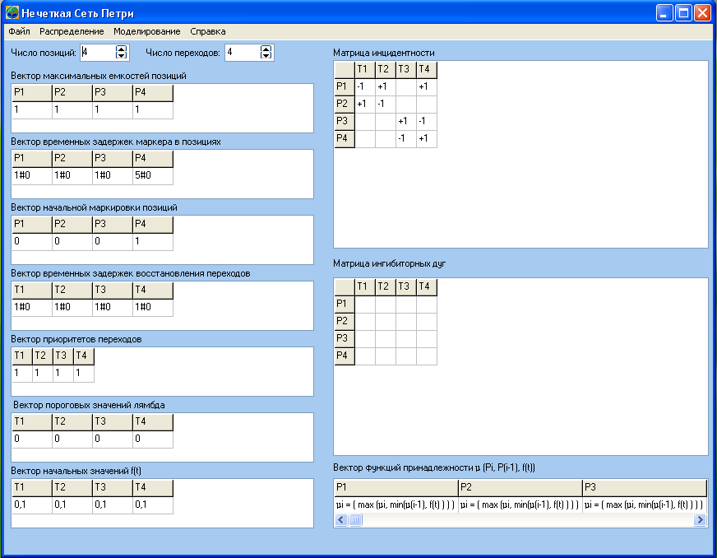
Рис. 6.3 - Внешний вид программы моделирования
Матрица инцидентности нужна для того, чтобы задать структуру сети. Делается это следующим образом. Допустим, позиция Р1 соединена дугой веса 3 (т.е. соединена тремя дугами) с переходом Т4. Если данная позиция является входящей для перехода Т4 (т.е. направление соединяющей их дуги от позиции к переходу) то в ячейке на пересечении позиции Р1 и перехода Т4 следует поставить -3. Если же данная позиция является выходной для перехода Т4 (направление дуги от перехода к позиции), то в этой же ячейке следует поставить +3. Так же следует показывать соединение других позиций и переходов - указывать вес дуги цифрой, направление дуги - знаком + или - .
Матрица ингибиторных дуг заполняется аналогично матрице инцидентности, ее отличие только в том, что она показывает не простые дуги, по которым движутся метки, а ингибиторные (по ним метки не движутся, они нужны только для управления состоянием сети в зависимости от маркировки позиций). Необходимо учесть тот момент, что данная позиция не может быть соединена с данным переходом простой дугой и ингибиторной, т.к. в этом случае возникает противоречие в условии срабатывания перехода. Поэтому необходимо следить за правильностью заполнения матриц, показывающих структуру сети.
Вектор функции принадлежности позволяет задать для каждой позиции свою функцию принадлежности.
Для задания времен задержки маркера в позициях и времен восстановления переходов можно задать одно из двух распределений - нормальное или равномерное. Это можно сделать в пункте меню "Распределение". При этом через знак # задается математическое ожидание и дисперсия (например - 3.4#1.2). Целую и дробную часть следует задавать через точку.
При задании параметров системы предусмотрена проверка на правильность ввода данных. Например, в ячейки для ввода максимальных емкостей позиций нельзя ввести нецелое число. Также нельзя использовать буквы и другие символы кроме цифр. Если же пользователь введет неправильные данные, то при запуске моделирования курсор окажется в первой ячейке с неправильными данными, после исправления этой ошибки при запуске моделирования он окажется в следующей ячейке с неверными параметрами и т.д., пока все параметры не будут заданы верно.
Если в какой-либо ячейке данных ничего не будет введено, то по умолчанию будет считаться, что введен 0.
Если пользователь будет не один раз моделировать какую-либо сеть Петри, он может сохранить все введенные данные (структуру сети и ее параметры) в текстовый файл. Это можно сделать в пункте меню - "Файл" - "Сохранить". Чтобы открыть файл с сетью Петри, нужно воспользоваться пунктом меню - "Файл" - "Открыть". Для того, чтобы задать новую сеть Петри, можно очистить все поля для ввода через пункт меню - "Файл" - "Создать".
После того, как заданы все необходимые данные, для моделирования сети Петри следует выбрать пункт меню - "Моделирование". При этом появится форма, внешний вид которой изображен на рис. 6.4. На панели можно увидеть три кнопки с количеством шагов моделирования. Пользователь может проследить процесс моделирования за нужное ему число времени - нужно только определенное число раз нажать нужную кнопку. Также на панели есть кнопка "Протокол", при нажатии на которую появится еще одна форма со всей статистикой моделирования; эту статистику можно сохранить в текстовый файл, нажав кнопку "Сохранить".
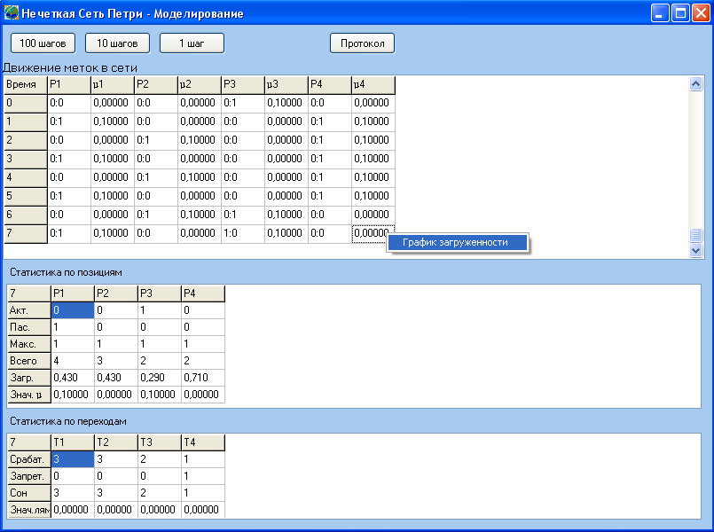
Рис. 6.4 - Процесс моделирования
В первой части статистики показывается распределение меток по позициям сети в течение времени моделирования. В ячейках активные и пассивные метки разделены двоеточием, например, 10:6 означает, что в данный момент времени в данной позиции было 10 активных и 6 пассивных меток.
Во второй части располагается статистика по позициям на последнем шаге моделирования, а именно, указывается число пассивных и активных меток в позиции; указывается максимальное число меток, которое одновременно оказывалось в позиции; указывается, сколько всего меток поступило за время моделирования в данную позицию; показывается загруженность позиции во времени (она определяется отношением двух времен - когда позиция была пуста и когда занята).
В третьей части находится статистика по переходам: сколько раз сработал данный переход; сколько раз данный переход не сработал из-за того, что могла быть превышена максимальная емкость одной из выходных позиций для данного перехода; указывается время "сна" перехода - общее время, в течение которого переход не мог сработать из-за его "восстановления".
Также по каждой позиции сети можно посмотреть график ее загруженности и изменения функции принадлежности за время моделирования. Для этого нужно выбрать любую из ячеек в столбце интересующей нас позиции или параметры, нажать правую кнопку мыши и выбрать "График загруженности". Это показано на рис. 6.4.
Пример графика загруженности позиции и изменения значений функций принадлежности приведен на рисунке 6.5. На графике загруженности синей линией показывается наличие пассивных меток, красной - активных. Если в определенный момент времени в позиции находятся только активные или только пассивные метки, то на графике на этом участке времени отображается соответственно красная или синяя линии. Если в позиции присутствуют метки и активные и пассивные, то на графике на этом промежутке времени будет отображаться красная и синяя линии, а также их результирующая - линия черного цвета.
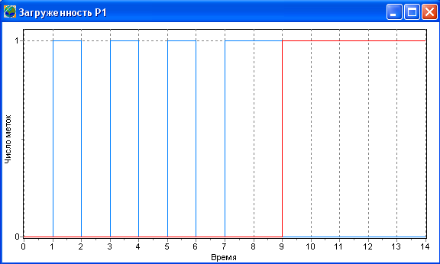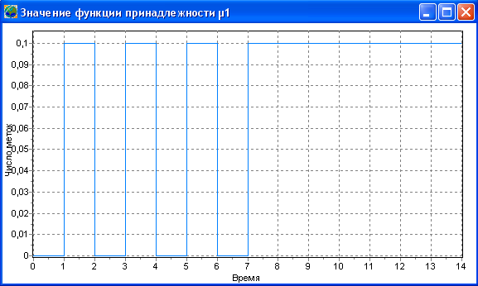
Рис. 6.5 - График загруженности и значений функции принадлежности
Инструкция для пользователя также есть и в самой программе.

10.2. Внешние ограничения
ПО реализовано на языке Delphi 7.0 на платформе операционной системы Windows ХР. Для модернизации программы необходим пакет Delphi 7.0. Для модификации программы необходимо наличие файлов с расширениями: *.pdf, *.pas, *.dcu, *.dfm, *.ddp.

6.3. Перечень необходимых аппаратных и программных средств
Перечень аппаратных и программных средств, необходимых для работы ПО:
При минимальной конфигурации –
Процессор с тактовой частотой не меньше 133 MHz; ОЗУ – 16 МВ; Video – 4 МВ; ОС – Windows 95/98; ПО – Delphi 7.0, клавиатура, мышь.
При оптимальной конфигурации –
Процессор с тактовой частотой не меньше 333 MHz; ОЗУ – 32 МB; Video – 8 МВ; ОС – Windows 98/2000/NT/ХР; ПО – Delphi 7.0, клавиатура, мышь.
При максимальной конфигурации –
Процессор с тактовой частотой 750 MHz; ОЗУ – 64МВ; Video – 64МВ; ОС – Windows 98/2000/NT/XP; ПО – Delphi 7.0, клавиатура, мышь.

